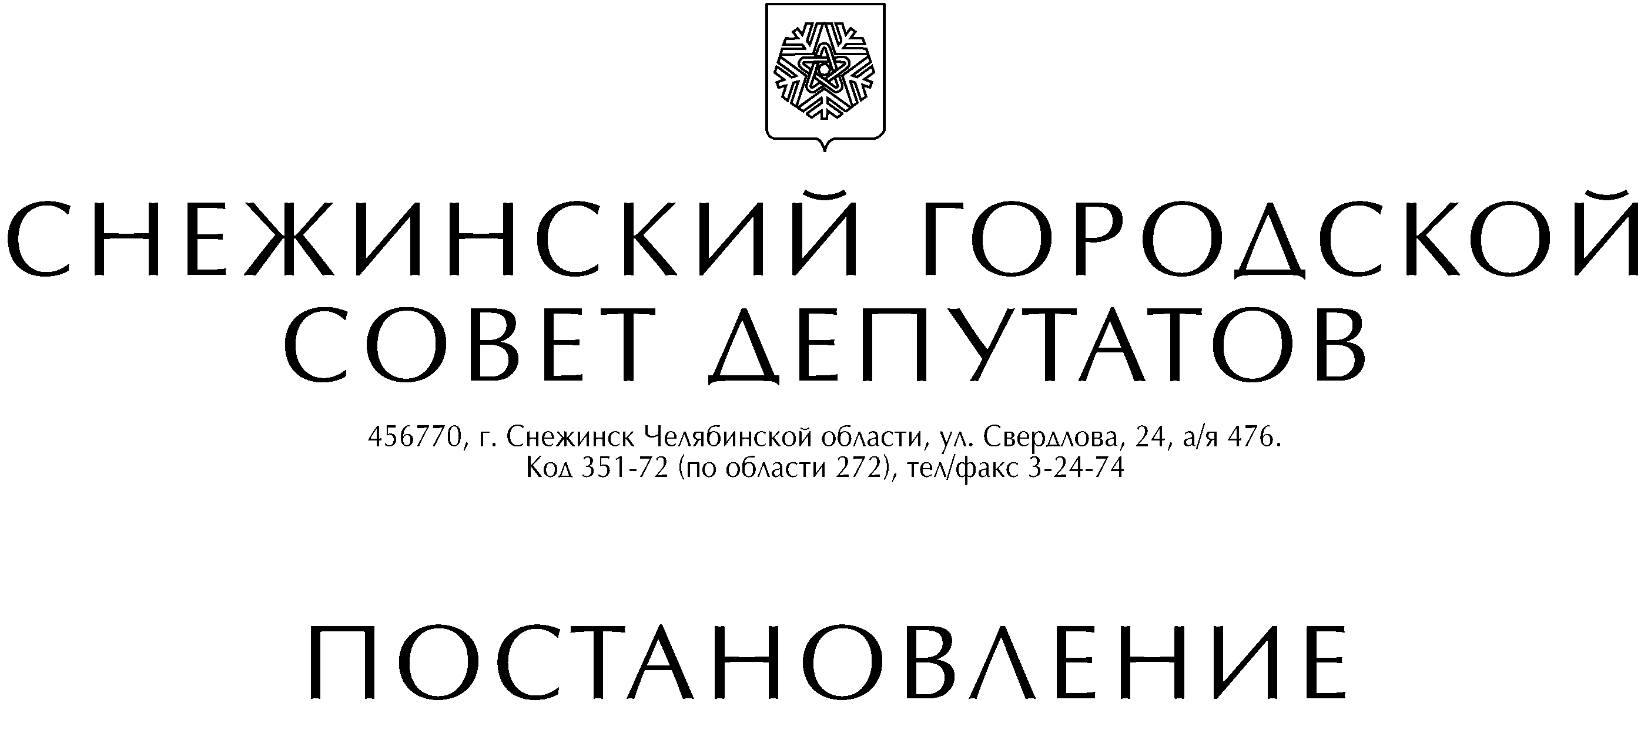

от 07 мая 2003 года № 77

г. Снежинск
Челябинской области

Об утверждении Положения
«Об имуществе, находящемся в
муниципальной казне ЗАТО – г. Снежинск»

Рассмотрев представленный администрацией г. Снежинска (письмо от 19.03.2003 г. № Д-1-20/152) проект Положения «Об имуществе, находящемся в муниципальной казне ЗАТО – г. Снежинск», учитывая рекомендации от 24.04.2003 г. постоянной комиссии по промышленности и городскому хозяйству, в соответствии со статьями 25, 26 Устава города, Снежинский городской Совет депутатов

ПОСТАНОВЛЯЕТ:

1. Утвердить Положение «Об имуществе, находящемся в муниципальной казне ЗАТО – г. Снежинск» (прилагается).

2. Настоящее постановление вступает в силу со дня опубликования в информационном издании «Наша газета».

3. Контроль за исполнением настоящего постановления возложить на администрацию г. Снежинска.

Председатель Снежинского
городского Совета депутатов А. А. Рябов

УТВЕРЖДЕНО

Постановлением Снежинского
городского Совета депутатов
от 07 мая 2003 года № 77

П О Л О Ж Е Н И Е

ОБ ИМУЩЕСТВЕ, НАХОДЯЩЕМСЯ
В МУНИЦИПАЛЬНОЙ КАЗНЕ

ЗАТО – г. СНЕЖИНСК

г. Снежинск
2003 год

1. Общие положения
1.1. Настоящее Положение в соответствии с Конституцией Российской Федерации, Гражданским кодексом Российской Федерации, Федеральным Законом РФ «Об общих принципах организации местного самоуправления в Российской Федерации» от 28.08.95 г. № 154 – ФЗ, Федеральным Законом РФ «О финансовых основах местного самоуправления в Российской Федерации» от 25.09.97 г. № 126 – ФЗ, Уставом г. Снежинска, Положением «Об учете муниципального имущества и ведении реестра муниципального имущества на территории г. Снежинска», утвержденным постановлением Совета депутатов от 07.06.99 г. № 47 с изменениями, внесенными Постановлением от 15.12.2002 г. № 157 определяет порядок формирования, управления и распоряжения имуществом, находящимся в муниципальной казне ЗАТО – г. Снежинск (далее – муниципальная казна).
1.2. Муниципальную казну составляет недвижимое и движимое имущество, находящееся в муниципальной собственности ЗАТО – г. Снежинск, не закрепленное на праве хозяйственного ведения за муниципальными предприятиями и на праве оперативного управления за муниципальными казенными предприятиями и муниципальными учреждениями.
1.3. Нормы настоящего Положения не применяются к отношениям в сфере управления и распоряжения средствами местного бюджета, валютными ценностями, земельными и природными ресурсами, находящимися в муниципальной собственности г. Снежинска.
1.4. Управление и распоряжение имуществом, находящимся в муниципальной казне ЗАТО – г.Снежинск, осуществляет в пределах своей компетенции администрация гор. Снежинска в лице комитета по управлению имуществом в соответствии с настоящим Положением и Положением «О порядке распоряжения и управления объектами муниципальной собственности г. Снежинска», утвержденного постановлением Совета депутатов от 22.01.2003 г. № 5.

2. Цель формирования муниципальной казны ЗАТО – г. Снежинск
2.1. Целью формирования муниципальной казны является эффективное управление имуществом, находящимся в муниципальной собственности, обеспечение экономической основы для выполнения органами местного самоуправления ЗАТО – г. Снежинск задач и функций, предусмотренных законодательством Российской Федерации, Челябинской области, нормативными актами органов местного самоуправления.
2.2. Имущество, находящееся в муниципальной казне, предназначено для обеспечения:
2.2.1. комплексного экономического и социального развития г. Снежинска (в том числе создания муниципальных унитарных предприятий и муниципальных учреждений);
2.2.2. деятельности органов местного самоуправления г. Снежинска;
2.2.3. исполнения обязательств муниципального образования г. Снежинск;
2.2.4. общественной безопасности на территории г. Снежинска, в том числе, для охраны общественного порядка, предотвращения стихийных бедствий и других чрезвычайных ситуаций природного и техногенного характера, ликвидации их последствий, создания муниципальных запасов и резервов;
2.2.5. реализации иных задач и функций в соответствии с законодательством Российской Федерации, Челябинской области, нормативно-правовыми актами органов местного самоуправления.

3. Имущество, находящееся в муниципальной казне
ЗАТО – г. Снежинск
3.1. В муниципальной казне г. Снежинска находятся следующие виды имущества:
3.1.1. средства местного бюджета, ценные бумаги и другие финансовые активы;
3.1.2. имущество ликвидированных муниципальных унитарных предприятий, муниципальных учреждений, муниципальных казенных предприятий;
3.1.3. движимое и недвижимое имущество;
3.1.4. объекты незавершенного строительства;
3.1.5. доли в праве общей собственности, принадлежащие муниципальному образованию ЗАТО – г.Снежинск;
3.1.6. находящиеся в муниципальной собственности г. Снежинска акции (доли) в уставных капиталах хозяйственных обществ;
3.1.7. иное имущество в соответствии с действующим законодательством.
3.2. В муниципальную казну поступает следующее имущество:
3.2.1. построенное за счет средств муниципального бюджета;
3.2.2. приобретенное за счет средств местного бюджета по гражданско-правовым сделкам;
3.2.3. переданное в муниципальную собственность муниципального образования ЗАТО – г.Снежинск в порядке разграничения государственной и муниципальной собственности в соответствии с законодательством Российской Федерации;
3.2.4. безвозмездно переданное в муниципальную собственность муниципального образования ЗАТО – г.Снежинск;
3.2.5. изъятое в соответствии с законодательством Российской Федерации как излишнее, неиспользуемое, либо используемое не по назначению имущество;
3.2.6. оставшееся после удовлетворения требований кредиторов ликвидированных муниципальных унитарных (казенных) предприятий и муниципальных учреждений;
3.2.7. имущество, не используемое (от использования которого отказались) муниципальными унитарными (казенными) предприятиями и муниципальными учреждениями;
3.2.8. по другим основаниям, предусмотренным законодательством Российской Федерации.
3.3. В качестве покупателя имущества, поступающего в муниципальную казну ЗАТО – г. Снежинск по заключаемому договору, от имени муниципального образования в пределах своей компетенции выступает комитет по управлению имуществом г. Снежинска в соответствии с Положением "О порядке распоряжения и управления объектами муниципальной собственности г. Снежинска", утвержденным Снежинским городским Советом депутатов Постановлением от 22.01 2003 г. № 5.

4. Выбытие имущества из муниципальной казны
ЗАТО – г. Снежинск
4.1. Имущество выбывает из муниципальной казны г. Снежинска по следующим основаниям:
4.1.1. в результате стихийных бедствий и других чрезвычайных ситуаций;
4.1.2. возмездная передача из муниципальной собственности муниципального образования г.Снежинск в федеральную и (или) областную собственность в порядке, установленном законодательством;
4.1.3. внесение в уставные фонды при создании муниципальных предприятий либо передача на праве хозяйственного ведения действующим муниципальным предприятиям;
4.1.4. передача на праве оперативного управления муниципальным казенным предприятиям или муниципальным учреждениям;
4.1.5. обращение взыскания на имущество по судебным решениям;
4.1.6. в результате приватизации;
4.1.7. по иным основаниям, предусмотренным законодательством Российской Федерации.
4.2. Выбытие имущества из муниципальной казны путем приватизации осуществляется в порядке, установленном законодательством Российской Федерации, Положением «О порядке приватизации муниципального имущества ЗАТО – г. Снежинск», утвержденного Постановлением Совета депутатов от 05.02.2003 г. № 13.
4.3. Распоряжение имуществом, находящимся в муниципальной казне, осуществляется в порядке, предусмотренном положением "О порядке распоряжения и управления объектами муниципальной собственности г.Снежинска", утвержденного Постановлением Совета депутатов от 22.01.2003 г. № 5.

5. Использование имущества, находящегося в муниципальной казне г. Снежинска, без выбытия его из муниципальной казны
ЗАТО – г. Снежинск
5.1. Использование имущества, находящегося в муниципальной казне ЗАТО – г. Снежинск, не приводящее к его выбытию, осуществляется:
5.1.1. при передаче имущества юридическим или физическим лицам по договорам аренды (имущественного найма);
5.1.2. при передаче имущества муниципальным унитарным предприятиям или муниципальным учреждениям по договорам безвозмездного пользования;
5.1.3. при передаче имущества по договорам доверительного управления;
5.1.4. в иных случаях, предусмотренных законодательством Российской Федерации.
5.2. Решение об использовании имущества, находящегося в муниципальной казне, без его выбытия принимается в соответствии с Положением "О порядке распоряжения и управления объектами муниципальной собственности г.Снежинска", утвержденным Снежинским городским Советом депутатов Постановлением от 22.01.2003 г. № 5.

6. Обеспечение формирования и содержания имущества, находящегося в муниципальной казне
ЗАТО – г. Снежинск
Средства на формирование и содержание имущества, находящегося в муниципальной казне ЗАТО – г. Снежинска, определяются в местном бюджете на очередной финансовый год в составе расходов на управление имуществом, находящимся в муниципальной собственности муниципального образования ЗАТО – г. Снежинск.

7. Учет имущества, находящегося в муниципальной казне
ЗАТО – г. Снежинск
7.1. Имущество, находящееся в муниципальной казне ЗАТО – г. Снежинск, подлежит обязательному пообъектному учету в реестре муниципального имущества муниципального образования ЗАТО – г. Снежинск.
7.2. Порядок учета имущества, находящегося в муниципальной казне, и ведения реестра имущества, находящегося в муниципальной казне, устанавливается Положением «Об учете муниципального имущества и ведении реестра муниципального имущества на территории г. Снежинска», утвержденным Снежинским городским Советом депутатов, Постановлением от 07.06.99 г. № 47 с изменениями, внесенными Постановлением от 15.12.2002 г. № 157.
7.3. Учет и ведение реестра имущества, находящегося в муниципальной казне, осуществляет комитет по управлению имуществом г. Снежинска.
7.4. Имущество, находящееся в муниципальной казне ЗАТО – г. Снежинск, принадлежит на праве собственности муниципальному образованию ЗАТО – г. Снежинск и не подлежит отражению (учету) на балансе органов местного самоуправления и других юридических лиц в качестве основных или оборотных средств.

8. Оценка имущества, находящегося в муниципальной казне
ЗАТО – г. Снежинск
Оценка имущества, находящегося в муниципальной казне ЗАТО – г. Снежинска, производится в порядке и в случаях, предусмотренных законодательством Российской Федерации.

9. Осуществление контроля за состоянием и использованием имущества, находящегося в муниципальной казне
ЗАТО – г. Снежинск
9.1. Снежинский городской Совет депутатов самостоятельно и через создаваемые им контрольные органы осуществляет контроль за исполнением настоящего положения и соблюдением установленного порядка распоряжения имуществом, находящимся в муниципальной казне ЗАТО – г. Снежинск.
9.2. Комитет по управлению имуществом г. Снежинска в пределах предоставленных ему полномочий осуществляет контроль за использованием по назначению и за сохранностью имущества, находящегося в муниципальной казне ЗАТО – г. Снежинск.

